江苏省江都市武坚中学2015届九年级上学期期中考试物理试题及答案

2014.11

一、选择题（每题2分，共24分。每题只有一个正确答案。）
1、如图1所示是生活中所使用的机械或工具，其中属于费力杠杆的是
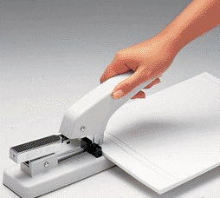
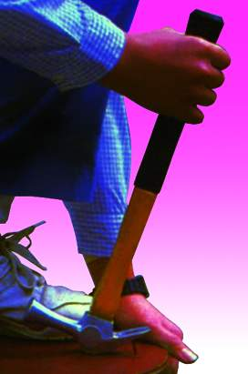
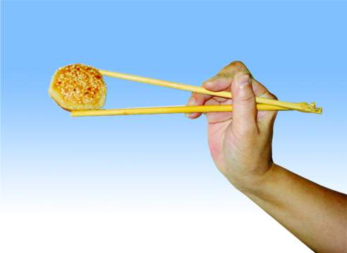
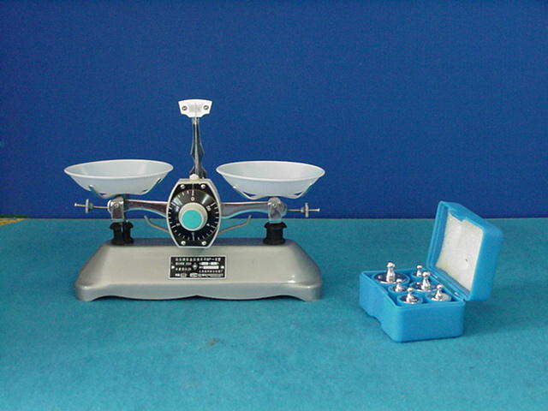
A.羊角锤
B. 订书机
C. 筷子
D. 天平

图1

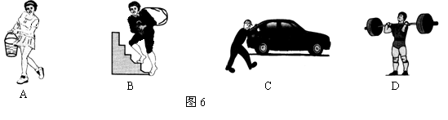
2、在如图2所示的四种情境中，人对物体做功的是

图图2

A．提着水桶在水平地面上匀速前进 B．扛着米袋慢慢爬上楼梯
C．用力推汽车，汽车没动 D．举着杠铃原地不动
3、南京青奥会第6日，男子蹦床决赛，刘昌鑫遭逆转摘银.比赛中，当刘昌鑫从蹦床上起跳后，在空中上升再下落到达蹦床前的过程中（不计空气阻力），关于其机械能的描述，正确的是
A．动能先减小后增大，机械能不变 B．动能先增大后减小，机械能不变
C．动能先增大后减小，机械能减小 D．动能先减小后增大，机械能减小
4、下列事例中不是利用“水的比热容较大”这一特性的是
A．在河流上建水电站，用水发电 B．汽车发动机用循环水冷却
C．让流动的热水流过散热器供暖 D．晚上向秧苗田里放水，以防冻坏秧苗
5、下列过程中，将内能转化为机械能的是
A．汽油机的压缩冲程 B．水蒸气顶起水壶盖的过程
C．小孩沿滑梯下滑的过程 D．流星在大气层中穿行的过程
6、关于温度、热量和内能，下列说法正确的是
A.温度高的物体内能一定大，温度低的物体内能一定小
B.物体的内能与温度有关，只要温度不变，物体的内能就一定不变
C.内能小的物体也可能将热量传递给内能大的物体
D.物体的温度越高，所含热量越多
7、关于简单机械下列说法中正确的是
A．定滑轮不仅能改变力的大小而且能改变力的方向
B．使用滑轮组不仅省力而且省功
C．做功越多的机械，其机械效率就越高 D．功率越大的机械，做功就越快
8、一位同学用20s从一楼走三楼.他上楼时的功率可能是
A.几瓦 B.几十瓦 C.几百瓦 D.几千瓦
9、如图3所示，在探究串联电路中的电压关系时，小华同学用电压表测出ab、bc、ac两端的电压分别为U_{ab}=2V，U_{bc}=2V，U_{ac}=4V，在表格中记录数据后，下一步应该做的是
A．整理器材，结束实验 B．分析数据，得出结论
图3
C．换用不同规格的小灯泡，再测出几组电压值
D．换用电压表的另一量程，再测出一组电压值

10、下面是小华同学对身边的一些电路进行观察分析后作出的判断，不正确的是
A．厨房的抽油烟机里装有照明灯和电动机，它们既能同时工作又能单独工作，它们是并联的
B．马路两旁的路灯，晚上同时亮早晨同时灭，它们是串联的
C．楼道中的电灯是由声控开关和光控开关共同控制的，只有在天暗并且有声音时才能亮，所以声控开关、光控开关及灯是串联的
D．一般家庭中都要安装照明灯和其它用电器，使用时互不影响，它们是并联的
11、为保证司乘人员的安全，轿车上设有安全带未系提示系统。当乘客坐在座椅上时，座椅下的开关S₁闭合，若未系安全带，则开关S₂断开，仪表盘上的指示灯亮起；若系上安全带，则开关S₂闭合，指示灯熄灭。下列如图4设计最合理的电路图是
A B 图4 C D
R
R
S1
S2
指示灯
S2
S1
指示灯
S2
S1
指示灯
S2
S1
指示灯
S
A
L₂
L₁
c
a
b
图5

12、小强同学在探究串联电路电流规律的实验中，按如图5连接好了电路，闭合开关S后，观察实验，两灯均不发光．为检测出电路故障，他做了以下操作：将电压表接到b、c两点，观察电压表、电流表均无示数；将电压表接到a、b两点，观察电压表有明显示数，而电流表示数几乎为零．则电路故障可能是
A．灯L₂断路 B．灯L₂短路 C．电流表烧坏了 D．灯L₁断路
二、填空题（每空1分，共30分）
G
F
1.6mm
0.4m
A
图6
13、如图6是搬运泥土的独轮车，独轮车属于 杠杆（选填“省力”或“费力”）．设车箱和泥土的总重G=1000N，运泥土时从A点提起独轮车把手的力是F，F的力臂是 m，F的大小至少是 N
14、今年韩国仁川亚运会举重比赛中，我国选手艾雨南抓举成绩为210Kg，排名第一，这个成绩也打破了亚运会纪录,若他在3s内把210Kg杠铃举高了2m，在这段时间内，他做的功为________J，功率为________W；如果他举起杠铃后又在空中停留了3s，则在这3s内做的功是________ J．（g取10N/kg）
15、氢能源具有来源广、热值高、无污染等优点．氢气的热值为14．0×10⁷J／kg完全燃烧0．5kg的氢气可放出__________J的热量；若一罐氢气用去了一半，则剩余氢气的热值__________14．0×10⁷J／kg(选填：“大于”、“小于”或“等于”)．
16、汽油机的一个工作循环由四个冲程组成，在压缩冲程中，汽缸内的气体温度将 ，这是通过__________的方式增加内能的，即将 能转化成 能．为了降低汽缸的温度，汽缸外有一个水箱，使汽缸被水包围着，这是通过_________的方式减少汽缸内能的.一台四冲程汽油机曲轴的转速是l800r/min，此汽油机每秒钟完成__________个冲程，对外做__________次功．
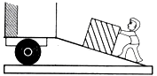
17、现有一重为1500N的包装箱，工人师傅想把它搬到1.2m高的车厢上，他们用木板在车厢与地面之间搭成一个长度约为4m的简易斜面，如图7所示，工人师傅站在地上用600N的推力沿斜面把包装箱匀速推上车。该斜面的机械效率是 ；包装箱在斜面上运动时所受摩擦力为 N。
图7
18、如图8，你一定动手做过这个“会跳的卡片”吧！用手把它平压在桌面上，使橡皮筋伸长，迅速松手后，卡片就会弹跳起来．图中，A 为外表面，B为内表面，实验时把 （选填“A”或“B”）面紧贴桌面，迅速松手后卡片会 ，这是因为其橡皮筋的弹性势能转化卡片的动能。
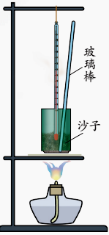
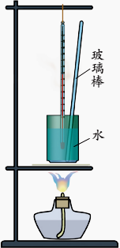
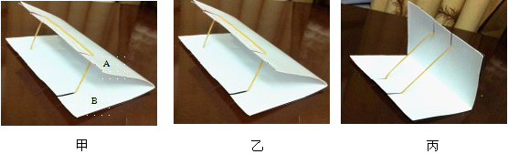
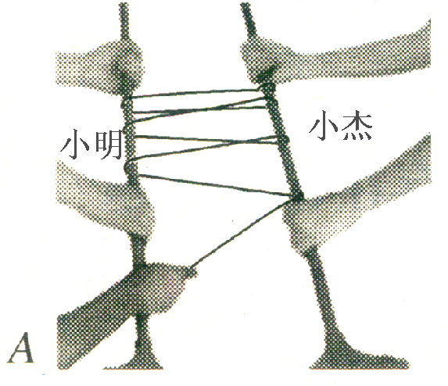
图10

图9
图8

19、小明和小杰握住两根较光滑的木棍,小华将绳子的一端系在其中一根木棍上，然后如图9所示依次将绳子绕过两根木棍，小明和小杰相距一定的距离握紧木棍站稳后，小华在图A处拉绳子的另一端，用很小的力便能拉动他们。两根木棍和绳子组成的机械相当于 ，小明受到的拉力 小杰受到的拉力(填“大于”“小于”或“等于”)。如果小华将绳子在木棍上又多绕几卷，在小华拉力与上次相同时，小明和小杰的拉力将 。(填“变大”“变小”或“不变”)
20、 如图10所示是“比较水和沙子吸热升温特点”的实验装置． ①加热过程中，用搅棒搅动的目的是 ；水和沙子吸热的多少是通过 来反映的（选填“温度计示数”或“加热时间”）。
②关于该实验的变量控制，下列要求中不正确的是 （填字母）
- 采用相同的加热方法(如酒精灯火焰的大小，与烧杯底的距离等)
B．烧杯中分别装入相同体积的水和沙子
L₂
S₁
L₁
S₂
S₃
图11
C．使用相同的烧杯
21、如图11所示，要使灯L₁和L₂串联，应闭合开关 ；要使灯L₁和L₂并联，应闭合开关 ；绝对不允许同时闭合开关 。
22、如图12-甲所示的电路中，开关S闭合后，V₁、V₂的示数分别如图12-乙所示，则V₁的示数为________V，L₁两端的电压为________V．
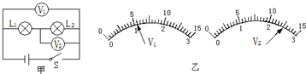
图12

三、解答题
23、⑴请在图13-甲中画出动力F_{l}的力臂以及作用于B点的阻力F₂的示意图
⑵用滑轮组提升重物，请在图13-乙中画出最省力的绕线方法。
⑶请在图13-丙的圆圈中填上合适的电表，使之成为正确的电路图。
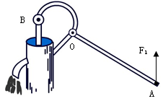
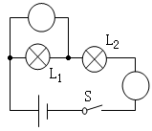
G

乙
甲
图13
丙

24．根据图14电路图，连接图14右边实物图（电流表选0.6A量程，电压表选3V量程）
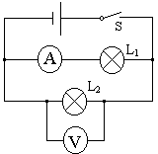
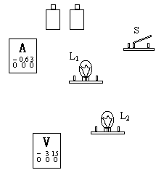
图14

25小明探究杠杆的平衡条件：
- 如图15-（a），要使支架上的杠杆在水平位置平衡，可将杠杆右端的平衡螺母向 调节。（选 填“左”或“右”）
（2）如图15-（b），在左边用弹簧测力计竖直向下拉，使杠杆在水平位置平衡，这样做的好处是 。
（3）如图15-（c），当杠杆在水平位置平衡时，与图（b）相比，弹簧测力计示数将 （选 填“变大”、“变小”或“不变”）， 弹簧测力计示数与其力臂的乘积 （选填“变大”、“变小”或“不变”）。
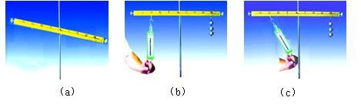
图15

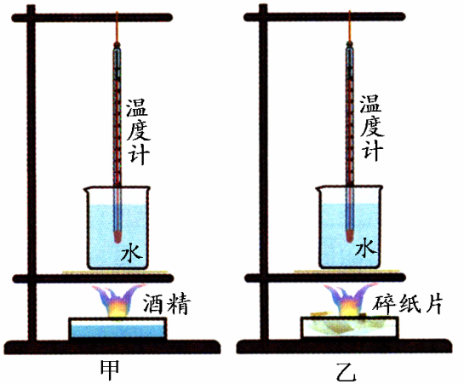
图16
26、如图16所示，为比较酒精和碎纸片的热值，用两同规格的烧杯装相等质量的水，取质量________（选填“相等”或“不相等”）的酒精和碎纸片，分别放入两个燃烧皿中，点燃分别给烧杯加热，直到酒精和碎纸片充分燃烧完，通过_____ ____来比较酒精和碎纸片热值的大小。

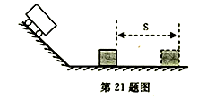
27、如图17是探究物体动能的大小与哪些因素有关的装置，让同一小车从斜面上不同的高度由静止开始运动，碰到同一位置的相同木块上，目的是探究小车动能的大小与_ ___的关系；若小车推动木块移动的距离越大，说明小车对木块 越多，从而判断小车的动能越 （大/小）；若水平面绝对光滑，本实验将 （能/不能）达到探究目的．
图17
28．小明如图18所示装置测量动滑轮的机械效率．所测实验数据如下表．
序号 | 动滑轮重  G_{动}/N | 钩码重  G/N | 钩码上升  高度h/m | 绳的拉力  F/N | 绳端移动  距离s/m | 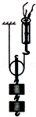  机械效率  图18  η
① | 0.1 | 1 | 0.2 | 0.6 | 0.4 | 83.3%
② | 0.1 | 2 | 0.2 | 1.1 | 0.4
③ | 0.2 | 2 | 0.2 | 1.2 | 0.4 | 83.3%
（1）实验时，用弹簧测力计沿 方向 拉动一个
动滑轮，使挂在动滑轮下面的钩码缓缓上升．
（2）第②次实验时，测得动滑轮的机械效率约为 ．
（3）分析表中数据可知，对于同一动滑轮，所提升钩码的重力增大，机械效率将 ；提升相同重力的钩码时，动滑轮的重力增大，其机械效率将 ．（选填“增大”、“减小”或“不变”）
（4）分析表中数据可知，F≠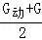，可能的原因是： ．
29、在探究重力势能与什么因素有关时，同学们经过讨论，提出如下猜想：重力势能的大小可能跟物体的质量有关；也可能跟物体的高度有关．下面是小明和小聪关于这个问题的讨论后的实验设计．
设计一：让质量为m的物体从不同高度落向插入沙坑中的木桩．
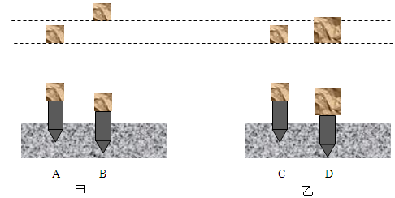
设计二：让质量为m和2m的两个大小不同的物体从同一高度落向插入沙坑中的木桩．

图19

实验发现B比A插入得深，D比C插入得深，如图19所示．请解答下列问题：
（1）要探究重力势能与高度的关系应选用设计________的方案．
（2）根据设计二及实验结果的图示，可得出的结论是：________ _____ ___________
30、【探究名称】探究并联电路中电流的关系
【提出问题】 如图20所示的并联电路中，流过A、B、C各处的电流之间可能有什么关系？
【设计实验与进行实验】
⑴按图示连接电路；
⑵把电流表分别接入到电路中的A、B、C处，测出它们的电流．为了防止个别偶然因素的影响，我们可以采用改变电源电压的方法，重复上面实验步骤，并将3次实验的数据填入下表；
S
A
B
C
次数 | A处的  电流I_{A} | B处的  电流I_{B} | C处的  电流I_{C}
1 | 0.10 | 0.12 | 0.22
2 | 0.20 | 0.24 | 0.44
3 | 0.25 | 0.30 | 0.55

图20

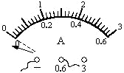
【分析与论证】
⑴在拆接电路时，开关必须_______；
⑵上面设计的表格中存在的不足之处是：_ ；右图中的实验现象说明 ．
⑶改正连接错误后，两灯泡都亮．但由于连线较乱，一时无法确定两灯是串联还是并联，以下两种简单判断方法是否可行？请你在表中空格填写“可行”或“不可行”．
方法 | 操作 | 现象 | 结论 | 方法是否可行
方法1 | 把其中一灯泡从灯座中取下 | 另一灯熄灭 | 两灯一定是串联
方法2 | 把任意一根导线断开 | 两灯熄灭 | 两灯一定是串联
⑷实验最后，通过对表1数据的分析，可以得出结论：并联电路，干路中的电流等于____________ _______．
31．某人用如图21所示的滑轮组匀速提升500N的重物，所用的拉力F为300N，绳子自由端被拉下2m，在此过程中，不计摩擦和绳重，求：
图21
- 拉力F所做的功；
- 滑轮组的机械效率；
- 滑轮组中动滑轮的重。
（4）如果用此滑轮组以0.2m／s速度匀速提升800N的重物，拉力功率为多大？

32.如图22所示的太阳能热水器，它的水箱装有120Kg的水，热水器上的集热器对太阳能的利用效率为40%，在与阳光垂直的地球表面上每平方米得到的太阳辐射功率约为P=1400W。如果将整箱水的温度从20℃加热到70℃，需要阳光照射5h，那么：
（1）一箱水需要吸收的热量是多少？
（2）热水器上集热器的面积至少要多大？［水的比热容是：4.2×10³J/(kg·℃)］
（3）如果有一同样效率为40%的煤炉，则用了太阳能热水器后每天可以节省多少煤？（煤的热值为3×10⁷J/kg）
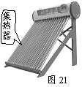
图22

九年级物理期中试题参考答案
一、选择题（每小题2分，共24分．）
题号 | 1 | 2 | 3 | 4 | 5 | 6 | 7 | 8 | 9 | 10 | 11 | 12
答案 | C | A | B | A | B | C | D | C | C | B | B | A
二、填空题（每空1分，共30分）
13． 省力 、 1.6 、 250
14． 4200 、 1400 、 0
15． 7×10⁷ 、 等于
16． 升高 、 做功 、 机械能 、 内 能 、 热传递 、
60 、 15
17． 75﹪ 、 150
18． B 弹跳起来
19．滑轮组 小于 变大
20．（1） 使沙子和水受热均匀 、 加热时间 （2） B
21． S₃ ； S₁、S₂ ； S₁、S₃ 22． 5.5V 、 3V
三．解答题（本题有10小题，共46分，23-24题每图2分，25-30题每空1分，解答31、32题时应写出解题过程）
23-24 答案略每图2分
25．（1） 左 （2） 便于准确测量力臂 （3） 变大 、 不变
26. 相等 、 水升高的温度(温度计示数的变化)
27. 速度 、 做功 、 大 、 不能
28. （1） 竖直 、 匀速 （2） 90.9% （3） 增大 、 减小
（4） 滑轮与轮轴间有摩擦或绳子有重力
29. （1） 一 （2） 在高度相同情况下，物体的质量越大重力势能越大
30.（1） 断开 （2） 物理量没有单位 ； 电流表正负接线柱接反了
（3） 可行 、 不可行 （4） 各支路中的电流之和
31.（8分,每小题2分）
（1）600J（2）83.3％(3)100N(4)180W
32.（6分,每小题2分）
(1) 2.52×10⁷J (2) 2.5m² (3)2.1Kg
以上答案仅供参考，如有其他合理答案均可给分。

